**周辺地域の住民への周知報告書**

**周辺地域の住民との周知の結果を報告します。この報告書の記載事項は事実に相違ありません。**

**〇年〇月〇日**

**（宛先）東大阪市長**

**事業主**

**氏名**

**工事施工者**

**氏名**

**工事監理者**

**氏名**

**設計者**

**氏名**

|  |  |
| --- | --- |
| **周知方法**  **（右記の該当項目に〇をすること）** | **説明会　・　資料配布　・　掲示及びインターネット** |
| **周知範囲**  **（右記の該当項目に〇をすること）** | **Ａ　・　Ｂ　・　Ｃ** |
| **周知日時** |  |

**※Ａ～Ｃについては別紙１を参照してください。**

別紙１

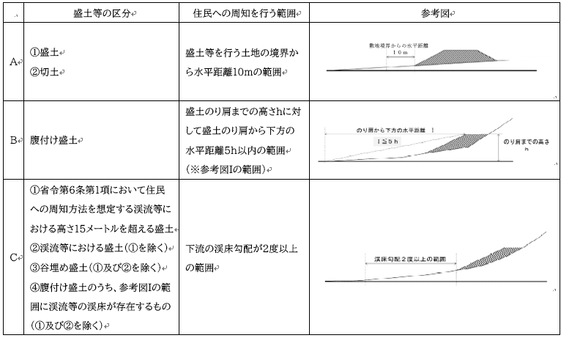

（モデル様式１）

**周知範囲図**

**平面図**

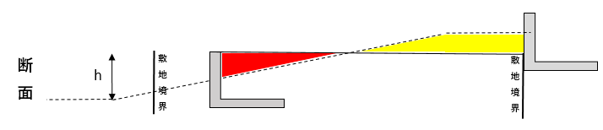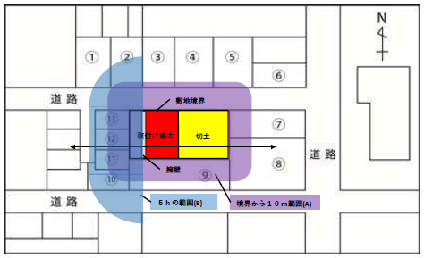

**周辺地域の住民一覧表**

|  |  |
| --- | --- |
| **番号** | **周辺地域の住民（占有者）の氏名又は名称** |
| **①** | **○○　○○** |
| **②** | **○○株式会社　代表取締役　○○　○○** |
| **③** | **（管理会社）　○○株式会社　担当　○○　○○**  **○○マンション　各入居者〇戸** |
| **④** | **空き家**  **家屋所有者　○○　○○** |
| **⑤** |  |
| **⑥** |  |

|  |
| --- |
| 備考 |
| 例：  ・上記の各住民へ周知項目について周知いたしました。  ・①の○○様（住民）について周知を行いましたが、ご家族でお住まいのため、ご家庭内で共有していただくようにお伝えいたしました。 |

（モデル様式２）

90センチメートル以上

70センチメートル以上

|  |  |  |  |  |
| --- | --- | --- | --- | --- |
| 宅地造成又は特定盛土等に関する工事の概要について | | | | |
| １ | 工事主の住所氏名 |  | | 造成平面図及び造成断面図 |
| ２ | 工事施行者の氏名 |  | |  |
| ３ | 土地の所在地 |  | |
| ４ | 盛土又は切土の高さ | メートル | |
| ５ | 盛土又は切土をする土地の面積 | 平方メートル | |
| ６ | 盛土又は切土の土量 | 盛土 | 立方メートル |
| 切土 | 立方メートル |
| ７ | 工事着手予定年月日 | 年　　月　　日 | |
| ８ | 工事完了予定年月日 | 年　　月　　日 | |
| ９ | 工事に係る問合せを受けるため  の工事関係者の連絡先 | 50センチメートル以上 | |

〔注意〕

１　１欄の工事主、２欄の工事施行者が法人であるときは、氏名は、当該法人の名称及び代表者の氏名を記入してください。

（モデル様式３）

90センチメートル以上

|  |  |  |  |
| --- | --- | --- | --- |
| 土石の堆積に関する工事の概要について | | | |
| １ | 工事主の住所氏名 |  | 平面図及び断面図 |
| ２ | 工事施行者の氏名 |  |  |
| ３ | 土地の所在地 |  |
| ４ | 土石の堆積の最大堆積高さ | メートル |
| ５  70センチメートル以上 | 土石の堆積を行う土地の面積 | 平方メートル |
| ６ | 土石の堆積の最大堆積土量 | 立方メートル |
| ７ | 工事着手予定年月日 | 年　　月　　日 |
| ８ | 工事完了予定年月日 | 年　　月　　日 |
| ９ | 工事に係る問合せを受けるため  の工事関係者の連絡先 | 50センチメートル以上 |

〔注意〕

１　１欄の工事主、２欄の工事施行者が法人であるときは、氏名は、当該法人の名称及び代表者の氏名を記入してください。